**Особенности преподавания курса ОБЗР**

**с 01.09.2024 г.**

**Изменения в преподавании курса:**

**8-9 классы:**

1. Вводится новый модуль:

Модуль № 2 «Военная подготовка. Основы военных знаний»

2. Вводятся трёх дневные военные сборы

**10-11 классы:**

1. Вводится новый модуль:

Модуль № 2 «Основы военной подготовки»

2. Вводятся пяти дневные военные сборы на базе центра «Авангард»

**8-9 классы**

**Модуль № 2** **«Военная подготовка. Основы военных знаний»:** история возникновения и развития Вооруженных Сил Российской Федерации; этапы становления современных Вооруженных Сил Российской Федерации; основные направления подготовки к военной службе; организационная структура Вооруженных Сил Российской Федерации; функции и основные задачи современных Вооруженных Сил Российской Федерации; особенности видов и родов войск Вооруженных Сил Российской Федерации; воинские символы современных Вооруженных Сил Российской Федерации; виды, назначение и тактико-технические характеристики основных образцов вооружения и военной техники видов и родов войск Вооруженных Сил Российской Федерации (мотострелковых и танковых войск, ракетных войск и артиллерии, противовоздушной обороны); организационно-штатная структура и боевые возможности отделения, задачи отделения в различных видах боя; состав, назначение, характеристики, порядок размещения современных средств индивидуальной бронезащиты и экипировки военнослужащего; вооружение мотострелкового отделения, назначение и тактико-технические характеристики основных видов стрелкового оружия (автомат Калашникова АК-74, ручной пулемет Калашникова (РПК), ручной противотанковый гранатомет РПГ-7В, снайперская винтовка Драгунова (СВД); назначение и тактико-технические характеристики основных видов ручных гранат (наступательная ручная граната РГД-5, ручная оборонительная граната Ф-1, ручная граната оборонительная (РГО), ручная граната наступательная (РГН); история создания общевоинских уставов; этапы становления современных общевоинских уставов; общевоинские уставы Вооруженных Сил Российской Федерации, их состав и основные понятия, определяющие повседневную жизнедеятельность войск; сущность единоначалия; командиры (начальники) и подчинённые; старшие и младшие; приказ (приказание), порядок его отдачи и выполнения; воинские звания и военная форма одежды; воинская дисциплина, её сущность и значение; обязанности военнослужащих по соблюдению требований воинской дисциплины; способы достижения воинской дисциплины; положения Строевого устава; обязанности военнослужащих перед построением и в строю; строевые приёмы и движение без оружия, строевая стойка, выполнение команд «Становись», «Равняйсь», «Смирно», «Вольно», «Заправиться», «Отставить», «Головные уборы (головной убор) – снять (надеть)», повороты на месте.

**10-11 класс**

**Модуль № 2 «Основы военной подготовки»:**

движение строевым шагом, движение бегом, походным шагом, движение с изменением скорости движения, повороты в движении, выполнение воинского приветствия на месте и в движении; основы общевойскового боя; основные понятия общевойскового боя (бой, удар, огонь, маневр); виды маневра; походный, предбоевой и боевой порядок действия подразделений; оборона, ее задачи и принципы; наступление, задачи и способы; требования курса стрельб по организации, порядку и мерам безопасности во время стрельб и тренировок; правила безопасного обращения с оружием; изучение условий выполнения упражнения начальных стрельб из стрелкового оружия; способы удержания оружия и правильность прицеливания; назначение и тактико-технические характеристики современных видов стрелкового оружия (автомат Калашникова АК-12, пистолет Ярыгина, пистолет Лебедева); перспективы и тенденции развития современного стрелкового оружия; история возникновения и развития робототехнических комплексов; виды, предназначение, тактико-технические характеристики и общее устройство беспилотных летательных аппаратов (далее – БПЛА); конструктивные особенности БПЛА квадрокоптерного типа; история возникновения и развития радиосвязи; радиосвязь, назначение и основные требования; предназначение, общее устройство и тактико-технические характеристики переносных радиостанций; местность как элемент боевой обстановки; тактические свойства местности, основные ее разновидности и влияние на боевые действия войск, сезонные изменения тактических свойств местности; шанцевый инструмент, его назначение, применение и сбережение; порядок оборудования позиции отделения; назначение, размеры и последовательность оборудования окопа для стрелка; понятие оружия массового поражения, история его развития, примеры применения, его роль в современном бою; поражающие факторы ядерных взрывов; отравляющие вещества, их назначение и классификация; внешние признаки применения бактериологического (биологического) оружия; зажигательное оружие и способы защиты от него; состав и назначение штатных и подручных средств первой помощи; виды боевых ранений и опасность их получения; алгоритм оказания первой помощи при различных состояниях; условные зоны оказания первой помощи; характеристика особенностей «красной», «желтой» и «зеленой» зон; объем мероприятий первой помощи в «красной», «желтой» и «зеленой» зонах; порядок выполнения мероприятий первой помощи в «красной», «желтой» и «зеленой» зонах; особенности прохождения службы по призыву, освоение военно-учетных специальностей; особенности прохождения службы по контракту; организация подготовки офицерских кадров для Вооруженных Сил Российской Федерации, Министерства внутренних дел Российской Федерации, Федеральной службы безопасности Российской Федерации, Министерства Российской Федерации по делам гражданской обороны, чрезвычайным ситуациям и ликвидации последствий стихийных бедствий; военно-учебные заведения и военно-учебные центры.

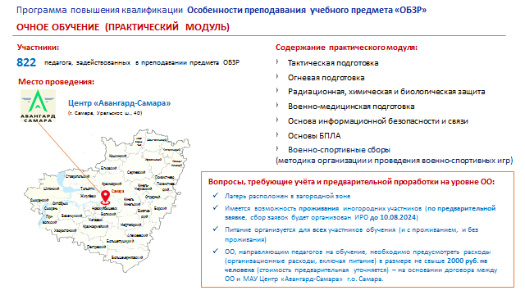

|  |  |  |  |  |  |  |  |
| --- | --- | --- | --- | --- | --- | --- | --- |
| ТУ (ДО) | Сроки проведения смены | Общая численность педагогов в смене | Численность педагогов | | | ФИО педагога | Наименование ОО |
| Всего: | из них мужчин | из них женщин |
| Департамент образования Администрации городского округа Самара | 09.09.2024-11.09.2024 | 163 | 44 | 22 | 22 |  |  |
| Западное ТУ | 70 | 46 | 24 |  |  |
| Кинельское ТУ | 34 | 14 | 20 |  |  |
| Юго-Восточное ТУ | 15 | 0 | 15 | Джумеева Р.В. | ГБОУ ООШ п.ос. Ильичевский |
| Бочкова И.В. | ГБОУ СОШ с. Патровка |
| Дорохина О.Г. | ГБОУ СОШ с. Богдановка |
| Зотова Н.В. | ГБОУ СОШ с.Герасимовка |
| Монахова В.Ф. | ГБОУ СОШ с.Гвардейцы |
| Орлова М.В. | ГБОУ СОШ №2 с.Борское |
| Судакова И.Е. | ГБПОУ «Нефтегорский государственный техникум» |
| Торопынина А.В. | ГБОУ СОШ с. С-Ивановка |
| Уколова О.А. | ГБОУ ООШ с.Покровка |
| Фадеева Е.В. | ГБОУ СОШ №3 г.Нефтегорска |
| Хамова Т.В. | ГБОУ ООШ с.Заплавное |
| Бобрешова В.В. | ГБОУ СОШ №1 с.Борское |
| Овчинникова Ю.В. | ГБОУ СОШ №2 с.Борское |
| Петрова А.В. | ГБОУ СОШ с.Петровка |
| Зиновьева О.Н. | ГБОУ СОШ с.Петровка |
| Департамент образования Администрации городского округа Самара |  |  | 26 | 14 | 12 |  |  |
| Самарское ТУ | 16.09.2024-18.09.2024 | 167 | 20 | 10 | 10 |  |  |
| Северное ТУ | 47 | 30 | 17 |  |  |
| Северо-Западное ТУ | 14 | 0 | 14 |  |  |
| Северо-Восточное ТУ | 44 | 34 | 10 |  |  |
| Юго-Восточное ТУ | 16 | 16 | 0 | Долгих А.Н. | ГБОУ СОШ №1 с.Борское |
| Кирьянов С.О. | ГБПОУ СО "Алексеевский государственный техникум" |
| Кунавин А.В. | ГБПОУ СО "Борский государственный техникум" |
| Андреянов С.В. | ГБОУ СОШ с.Петровка |
| Коротков В.М. | ГБОУ СОШ с.Дмитриевка |
| Данилевский О.Г. | ГБОУ СОШ №2 с.Борское |
| Золотарев Д.В. | ГБОУ СОШ №1 г.Нефтегорска |
| Колосов А.Ю. | ГБОУ СОШ пос.Новый Кутулук |
| Макеев П.В. | ГБОУ СОШ с.Алексеевка |
| Насыров М.Р. | ГБОУ СОШ с. Летниково |
| Обух Г.Г. | ГБОУ СОШ с.Утевка |
| Павлов А.В. | ГБОУ СОШ с.Зуевка |
| Соловьев О.В. | ГБОУ ООШ с.Коноваловка |
| Стерликов А.В. | ГБПОУ «Нефтегорский государственный техникум» |
| Харламов И.Н. | ГБОУ СОШ №2 г.Нефтегорска |
| Яшин А.С. | ГБОУ СОШ №1 с.Борское |

Расписание очного модуля подготовки педагогов Самарской области

к введению учебного предмета

«Основы безопасности и защиты Родины»

(смена: 3 дня по 8 учебных занятий в день, всего: 24 часа)

1 день

8.30 – 9.00 – заезд, расселение

9.30-10.15 – занятие №1

10.25-11.10 – занятие №2

11.20-12.05 – занятие №3

12.15-13.00 – занятие №4

13.30-14.20 – *обед*

14.30-15.15 – занятие №5

15.25-16.10 – занятие №6

16.20-17.05 – занятие №7

17.15-18.00 –занятие №8

18.30 – *ужин*

2 день

8.30– *завтрак*

9.30-10.15 – занятие №1

10.25-11.10 – занятие №2

11.20-12.05 – занятие №3

12.15-13.00 – занятие №4

13.30-14.20 – *обед*

14.30-15.15 – занятие №5

15.25-16.10 – занятие №6

16.20-17.05 – занятие №7

17.15-18.00 –занятие №8

18.30 – *ужин*

3 день

8.30– *завтрак*

9.30-10.15 – занятие №1

10.25-11.10 – занятие №2

11.20-12.05 – занятие №3

12.15-13.00 – занятие №4

13.30-14.20 – *обед*

14.30-15.15 – занятие №5

15.25-16.10 – занятие №6

16.20-17.05 – занятие №7

17.15-18.00 –занятие №8

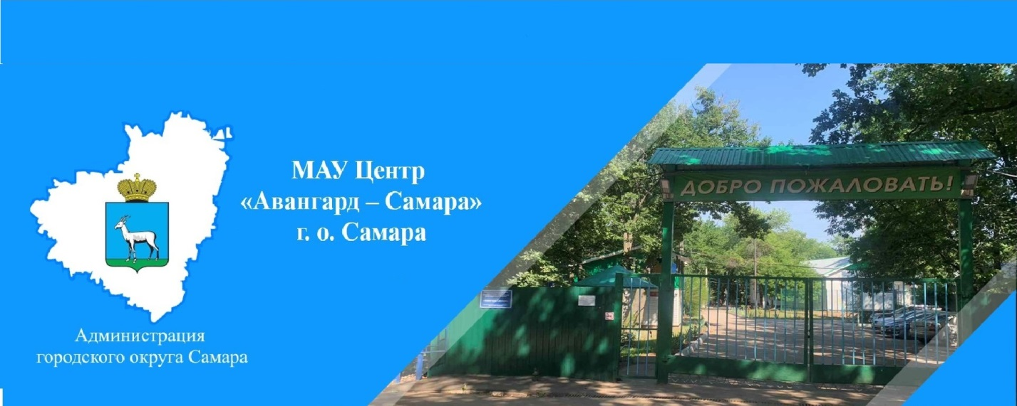

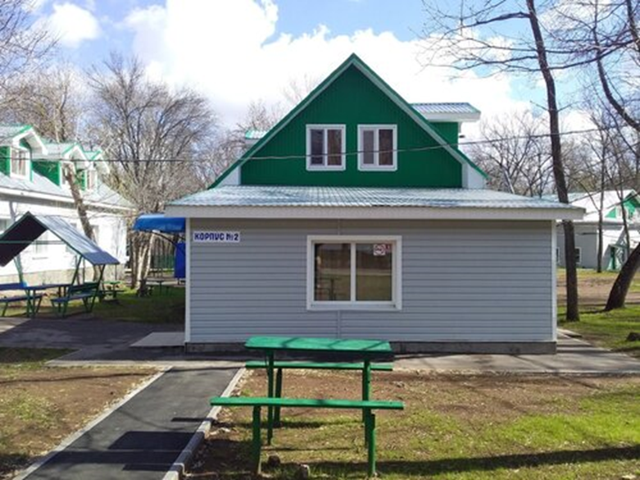

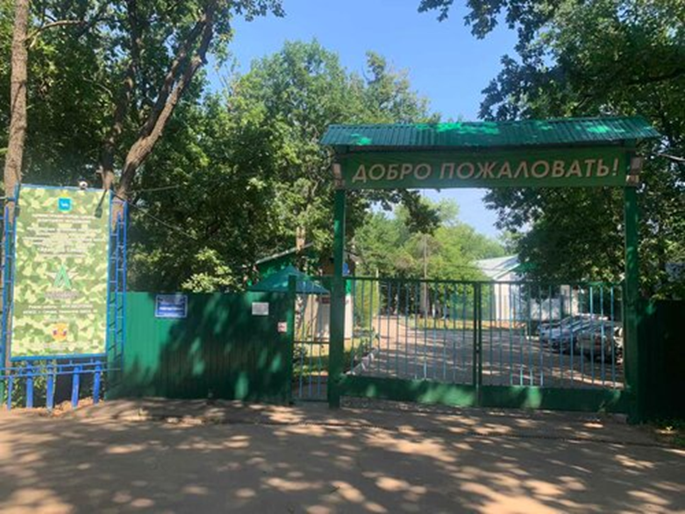

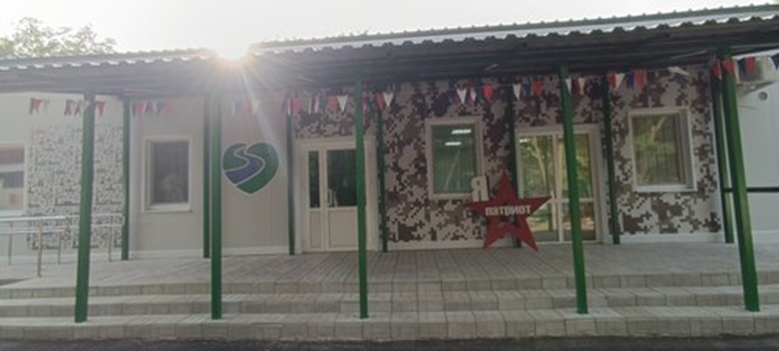

**ПАМЯТКА**

**педагогам ОБЗР, выезжающим на сборы в МАУ Центр «Авангард-Самара» г. о. Самара**

**ПРИ ОТСУТСТВИИ ПРОЖИВАНИЯ**

С собой обязательно необходимо взять:

* Паспорт.
* Медицинский полис
* Спортивную\Камуфляжную форму для занятий на полигоне
* Обувь для тренировок
* Сланцы и тапочки
* Кружку металлическую или пластмассовую
* Лекарственные средства, которые вам необходимы
* Тетрадь и ручку для записей теоретических занятий
* Спрей от комаров

**ПРИ ПРОЖИВАНИИ**

С собой обязательно необходимо взять:

* Паспорт.
* Медицинский полис
* Спортивную\Камуфляжную форму для занятий на полигоне
* Обувь для тренировок
* Сланцы и тапочки
* Кружку металлическую или пластмассовую
* Лекарственные средства, которые вам необходимы
* Тетрадь и ручку для записей теоретических занятий
* Спрей от комаров
* Средства личной гигиены (Зубную щётку, пасту, расчёску, мыло, мочалку, туалетную бумага и т.д.)
* Полотенце для лица, полотенце для ног
* Спрей от комаров
* **С СОБОЙ НЕЛЬЗЯ БРАТЬ:** Спиртные напитки, наркотические средства, колющие -режущие предметы.

Обращаем ваше внимание, что на территории Центра курить запрещено. (курение только в специально отведенных местах) .

* **Добраться** из г.о.Самара до МАУ Центр «Авангард-Самара» г.о.Самара (Уральское шоссе, 40) можно на автобусе № 63 от а/с «Аврора»

**Военные сборы с юношами 10 классов в 2024 году**



Приложение 1

к распоряжению министерства образования

Самарской области

от____________№________

П О Л О Ж Е Н И Е

об организации и проведении 5-дневных учебных сборов

по основам военной службы с обучающимися образовательных организаций Самарской области, на базе государственного бюджетного образовательного учреждения дополнительного образования Самарской области «Региональный учебно-методический центр военно-патриотического воспитания «Авангард»

I. Общие положения

Положение об организации и проведении 5-дневных учебных сборов по основам военной службы (далее – учебные сборы) с обучающимися образовательных организаций Самарской области, на базе государственного бюджетного образовательного учреждения дополнительного образования Самарской области «Региональный учебно-методический центр военно-патриотического воспитания «Авангард» (далее – Положение, Центр «Авангард») разработано в соответствии с требованиями Постановления Правительства Российской Федерации от 31.12.1999 г. №1441 «Об утверждении Положения о подготовке граждан Российской Федерации к военной службе» и приказа Министра обороны Российской Федерации и Министерства образования и науки Российской Федерации от 24 февраля 2010 года № 96/134 «Об утверждении Инструкции об организации обучения граждан Российской Федерации начальным знаниям в области обороны и их подготовки по основам военной службы в образовательных учреждениях среднего (полного) общего образования, образовательных учреждениях начального профессионального и среднего профессионального образования и учебных пунктах», Федеральной рабочей программой среднего общего образования «Основы безопасности и защиты Родины» для 10-11 классов образовательных организаций ФГБНУ Института стратегии развития образования Российской академии образования от 2024 года.

Положение определяет задачи обучения учащихся Самарской области начальным знаниям в области обороны и их подготовки по основам военной службы на базе Центра «Авангард».

Образовательный процесс, осуществляемый во время учебных сборов, организуется в соответствии с учебно-тематическим планом (приложение 2 к положению) и распорядком дня (приложение 3 к положению).

Учебные сборы проводятся с обучающимися образовательных организаций Самарской области согласно спискам с допуском врача (приложение 1 к положению).

II. Задачи учебных сборов

Задачами учебных сборов являются:

формирование морально-психологических и физических качеств гражданина, необходимых для прохождения военной службы;

воспитание патриотизма, уважения к историческому и культурному прошлому России и ее вооруженным силам;

изучение обучающимися основных положений законодательства Российской Федерации в области обороны государства, о воинской обязанности и воинском учете, об обязательной и добровольной подготовке к военной службе, о прохождении военной службы по призыву и в добровольном порядке (по контракту), о пребывании в запасе, о правах, обязанностях и ответственности военнослужащих и граждан, находящихся в запасе;

приобретение навыков в области гражданской обороны;

изучение основ безопасности военной службы, устройства и правил обращения со стрелковым оружием, основ тактической, строевой подготовок, сохранения здоровья и военно-медицинской подготовки;

практическое закрепление полученных знаний в ходе учебных сборов.

III. Организация учебных сборов

3.1. Руководство организацией и проведением учебных сборов осуществляется министерством образования Самарской области (далее — министерство).

3.2. Организацию и проведение учебных сбораов осуществляет Центр «Авангард».

3.3. Подготовка и проведение учебных сборов возлагается на Центр «Авангард», образовательные организации Самарской области.

3.4. Учебные сборы проводятся ежегодно в сентябре – декабре, январе - мае на базе Центра «Авангард» (общежитие государственного бюджетного учреждения Самарской области средней общеобразовательной школы-интерната № 5 с углубленным изучением отдельных предметов «Образовательный центр «Лидер» города Кинеля городского округа Кинель Самарской области (г.о. Кинель, ул. 27 Партсъезда, 5А).

3.5. Центр «Авангард»:

3.5.1 организует и проводит учебные сборы силами работников Центра «Авангард» и привлеченных специалистов;

3.5.2. осуществляет сбор и обобщение сведений об образовательных организациях, численности обучающихся, привлекаемых к прохождению учебных сборов;

3.5.3. оказывает практическую и методическую помощь образовательным организациям в подготовке к учебным сборам;

* + 1. обобщает и анализирует результаты проведения учебных сборов, разрабатывает предложения по их совершенствованию;
    2. организует питание и проживание обучающихся в ходе учебных сборов;
    3. организует транспортировку обучающихся к месту проведения учебных сборов и обратно и осуществляет взаимодействие с транспортными кампаниями.

3.6. К участию в учебных сборах привлекаются обучающиеся 10-х классов общеобразовательных организаций, последних курсов организаций профессионального образования, за исключением имеющих освобождение от занятий по состоянию здоровья.

3.7. Общая оценка обучающихся заносится учителем учебного предмета «Основы безопасности и защиты Родины» (преподавателем учебного предмета «Безопасность жизнедеятельности» (далее — ОБЗР, БЖ) в классный журнал с пометкой «Учебные сборы» и учитывается при выставлении итоговой оценки за весь курс ОБЗР, БЖ.

3.8. Планирование учебных сборов.

Территориальное управление министерства не менее чем за 30 дней согласовывает с министерством и Центром «Авангард» время, место, порядок проведения, количество участников учебных сборов.

3.9. Место проведения

Сборы организуются и проводятся на базе Центра «Авангард» (общежитие государственного бюджетного учреждения Самарской области средней общеобразовательной школы-интерната № 5 с углубленным изучением отдельных предметов «Образовательный центр «Лидер» города Кинеля городского округа Кинель Самарской области (г.о. Кинель, ул. 27 Партсъезда, 5А).

3.10 Формирование взводов для учебных сборов.

Весь личный состав, привлекаемый к прохождению учебных сборов из числа обучающихся, делится на взводы, которые формируются из учащихся с максимальным количеством до 25 человек в одном взводе. Во главу каждого сформированного взвода назначается командир из числа преподавательского состава образовательной организации; из числа обучаемых назначаются заместители командиров взводов;

* 1. Территориальное управление министерства и образовательные организации:

3.11.1 осуществляют подготовку следующей документации (предоставляется в Центр «Авангард» в день заезда):

заявка на участие в учебных сборах, подписанная и заверенная печатью образовательной организации (приложение 4 к положению);

приказ о направлении обучающихся для участия в учебных сборах с возложением ответственности за жизнь и здоровье детей в пути следования и в ходе учебных сборов;

список участников учебных сборов с допуском врача в соответствии с разделом 1 настоящего положения;

заявление (разрешение) от родителя или законного представителя каждого участника о согласии на нахождение ребенка в ночное время вне дома для несовершеннолетних (на учебные сборы с круглосуточным пребыванием) (приложение 5 к положению);

согласие родителей или законных представителей каждого обучающегося на обработку персональных данных для несовершеннолетних; совершеннолетние дают разрешение самостоятельно (приложение 6 к положению);

согласие родителей (законных представителей) несовершеннолетнего на распространение персональных данных; совершеннолетние дают разрешение самостоятельно (приложение 7 к положению);

информированное добровольное согласие на медицинские вмешательства для получения первичной медико-санитарной помощи, скорой, в том числе скорой специализированной, медицинской помощи в период пребывания на учебных сборах (приложение 8 к положению).

копии следующих документов на период проведения сборов:

* паспорт (включая сопровождающих);
* полис ОМС (включая сопровождающих).

3.11.2 организуют соблюдение обучающимися правил участия в учебных сборах в соответствии с памяткой, предоставленной Центром «Авангард» (приложение 9 к положению);

3.11.3 организуют сопровождение участников сборов педагогическими работниками, несущими ответственность за жизнь и здоровье детей в ходе учебных сборов, а также в пути следования к месту проведения учебных сборов и обратно;

3.11.4. направляют в Центр «Авангард» не позднее, чем за 10 дней до начала учебных сборов, списки несовершеннолетних, участников учебных сборов с указанием фамилии, имени, отчества, даты рождения, контактного телефона родителей каждого обучающегося – участника учебных сборов; ФИО, номера телефонов сопровождающих.

IV. Порядок проведения учебных сборов

4.1. Планы занятий разрабатываются педагогами Центра «Авангард» самостоятельно с учетом расписания занятий и утверждаются директором Центра «Авангард».

4.2. Обучение завершается контрольным выполнением упражнений и нормативов.

4.3. По результатам выполнения нормативов обучающемуся вручается сертификат о прохождении учебных сборов.

4.4. За достигнутые успехи во время прохождения учебных сборов, по итогам соревновательных мероприятий участник может быть поощрен памятными подарками или грамотой, дипломом директора Центра «Авангард».

V. Оценивание результатов учебных сборов

5.1. Оценивание результатов учебных сборов осуществляет учитель ОБЗР (преподаватель БЖ) в соответствии с пунктом 3.7. настоящего положения. По результатам учебных сборов Центр «Авангард» предоставляет сопровождающим отзыв, в котором отражаются результаты обучения и дисциплинарная практика обучающихся.

5.2. Отзыв содержит анализ результатов учебных сборов на каждого обучающегося по пятибалльной системе по видам подготовки (строевая, огневая, физическая, тактическая, медицинская дисциплина). Приоритетными при анализе являются физическая, огневая и строевая подготовка.